

受講生
募集！

開催日：2023年８月５日(土)
時間 | 時間数 | 科目名 | 目的
9:00～10:00 | 1 | 制度の概要 | 介護職員等による医療的ケアの実施に関する制度の概要についての知識を身に付ける。
10:10～11:10 | 1 | 医療的ケアの基礎 | 感染予防、安全管理体制等について基礎的知識を身に付ける。
11:20～12:20 | 1 | 喀痰吸引 | 喀痰吸引について基礎的知識、実施手順及び指導・評価方法を身に付ける。
13:20～14:20 | 1 | 経管栄養 | 経管栄養について基礎的知識、実施手順及び指導・評価方法を身に付ける。
14:30～17:30 | 3 | 演習 | 喀痰吸引及び経管栄養の演習に係る指導・評価方法を身に付ける。
合計 ７時間
申込期間：2023年5月2日（火）～2023年7月28日（金）

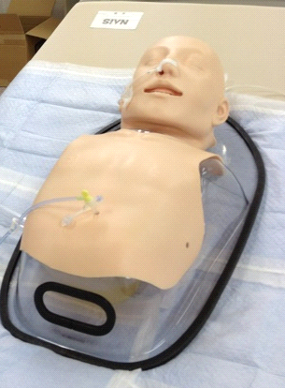
★ 医療的ケア教員講習会 とは？
介護福祉士法の改正により、介護職員等による一定条件下での
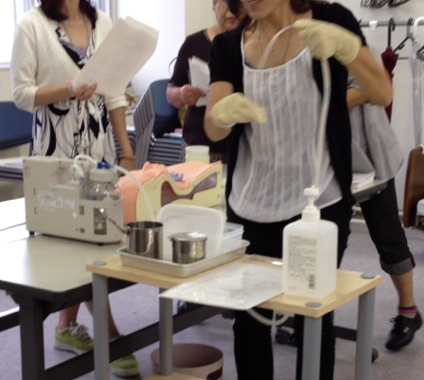
喀痰吸引等が可能となりました。これに伴い介護福祉士国家試
験受験要件である『実務者研修』にも、「医療的ケア」の教育が
組み込まれました。本研修は、医療的ケアを教授する指導看護
師になるための1日完結型の講習会です。

★ 修了するとこんなところで活躍できます！
・ 介護福祉士実務者研修の「医療的ケア」の講師として！
・ 介護福祉士実務者研修修了者が受講する実地研修の指導看護師として！
・ 登録喀痰吸引等事業者(平成28年度～)における介護福祉士に対する実地研修の指導看護師として！
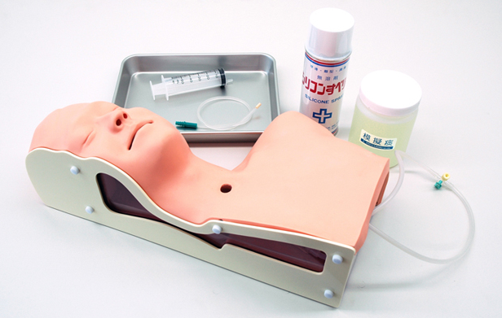
受講資格
医師、保健師、助産師又は看護師の資格を取得した後、
５年以上の実務経験を有する方。（准看護師は対象外です）
受講料
２０，０００円（消費税を含む）
研修会場
サンシャイン総合学園（中央区北5西6第２道通ビル９Ｆ）

20２3年度 医療的ケア教員講習会受講申込書
申込日 年 月 日
ふりがな |  |  |  | 性別 |  |  | 生年月日
氏 名 |  |  |  | 男 ･ 女 |  |  | 昭和 年 月 日生  平成 （ 歳）
自宅住所 | 〒 ※修了証明書に記載しますので、必ずご記入ください
自宅電話 |  | 携帯電話
お勤め先 | 勤務先名 |  |  |  |  |  |  | ご連絡先  □携帯又はご自宅へ℡希望  □お勤め先へ℡希望
お勤め先 | 住所 ： 〒
お勤め先 |  |  |  |  |  |  |  | 受講証送付先  □ご自宅へ送付希望  □お勤め先へ送付希望
お勤め先 | 電話番号
受講要件に関係  する保有資格 |  |  | 取得年月日 |  |  | 昭和  平成 |  |  | 年 月 日
上記資格取得後の  実務経験年数 | 年 ヵ月
受講希望 | 第 １ 回 ２０２３年８月５日の 受講を希望します。
お支払方法 | 銀行振込 ・ 郵便振替 ・ 現金持参 ・クレジットカード(来校 ・ web決済)
メールアドレス | クレジットカードでのweb決済を希望の方はご記入ください
受講動機 | - 実務者研修の講師を希望しているため  - その他（ ）  該当事項にチェックを入れてください
本講座を何で  知りましたか？ | - 当学園ホームページ  - ＦＡＸＤＭ  - その他（ ）  該当事項にチェックを入れてください
※「申込書」の提出後、１週間以内に受講料を納入ください。（申込書提出＋受講料納入で申込手続き完了とします）
① 必要事項を記入の上、FAX又は郵送でお申し込みください。
＊送付先：〒060-0005札幌市中央区北５条西６丁目１、第２道通ビル９Ｆ
＊F A X ：011-232-5380 ＊お問合せ電話番号：0120-193-481
- 受講申込手続き完了後、当学園より開講1週間前までに『受講票』を送付いたします。

※受講当日、受講資格の資格証（看護師免許証等）のコピーをご提出いただきます。
★ お支払い方法
- 銀行振込→北海道銀行 本店営業部<普通>2327953（㈱サンシャイン）
- 郵便振替→振替口座 02730-5-95659（口座名義 ㈱サンシャイン）
- 現金持参→事前にお持ちいただける方
- クレジットカード払
お申し込みＦＡＸ番号：011-232-5380

